Cas d’utilisation “Emprunter document”
Actions des Acteurs | Reponses aux systeme
- L’usager se présente aux bornes avec le ou les exemplaires
- L’usager s’identifie aux bornes en saisissant son numéro de compte et son NIP | - La borne demande au système de vérifier l’identité de l’usager
- L’usager dépose les livres sur la tablette de la borne | - La borne identifie chaque exemplaire grâce à la puce RFID
- Le système demande au client s’il veut un reçu
- Si l’usager répond oui, la borne imprime le reçu recapulatif
- Si l’usager répond non, il n’y a pas d’impression
- L’usager prend le reçu avec les livres | - Le système met à jour le compte utilisateur et enregistre l’emprunt.

DSS
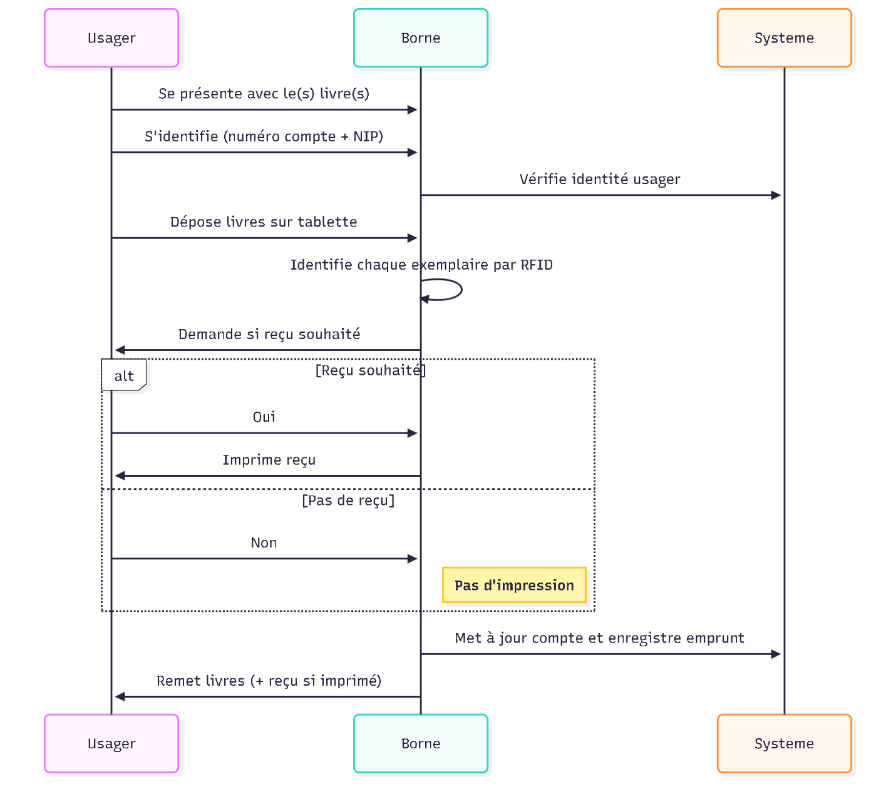

DIAGRAMME DE CLASSE
